# 布尔类型

单词是bool ，boolean

只有两个数据 true false

布尔类型一个常见的应用情形是对一个变量进行判断

比如 if，示例如下：

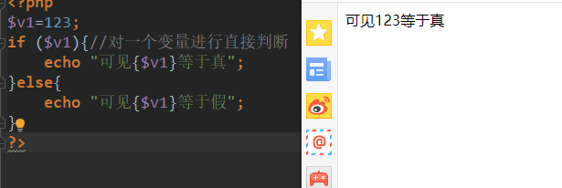

这里的判断，永远是指：判断该变量数据是否为真

为假的数据只有：array（），null，0，“0”，false，0.0，“”，，还有一个未定义变量-----其余都是真。

参考手册，类型比较表